

艾莉森領先邁爾菁英賽，程思嘉並列第二

2024年6月14日

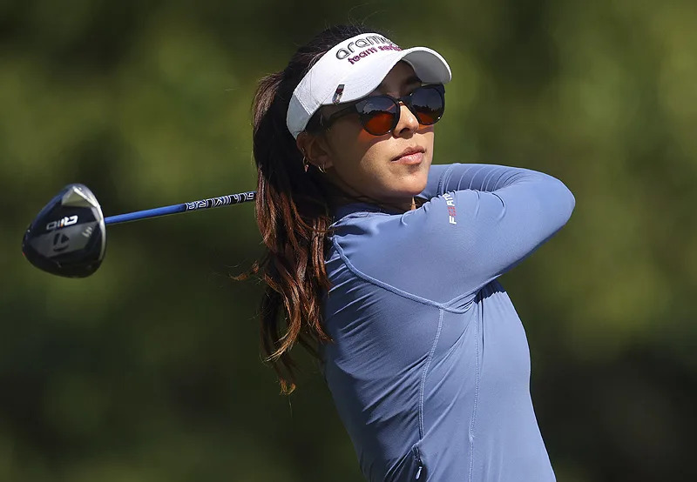
【羅開新聞中心Minsey Weng綜合報導 圖╱Getty Images╱LPGA提供】積極追求LPGA首勝的美國選手Alison Lee（艾莉森‧李），週四在密西根州Blythefield Country Club（布萊斯菲德鄉村俱樂部）登場的Meijer LPGA Classic for Simply Give（邁爾菁英賽）又有絕佳開始，其中標準桿五桿的第八洞，也就是當天的第十七洞射下老鷹，終場攻下低於標準桿七桿的六十五桿，進而取得領先兩桿的優勢。
這是艾莉森生涯第五度在LPGA開局領先群芳，不過首回合呈現混戰局面，高達九人並列第二，包括連續三週登上LPGA舞台的旅美台灣選手程思嘉（Ssu-Chia Cheng），以四博蒂、一老鷹和一柏忌的六十七桿開出。
2017和2019年兩度封后的加拿大女將Brooke M. Henderson（布魯姬‧韓德森）也在族群當中，另外七人為Carlota Ciganda（卡蘿塔‧希甘達）、Lizette Salas（莉希提‧莎勒絲）、Daniela Darquea（丹妮拉‧達奎依）、Lauren Hartlage（蘿倫‧哈特蕾吉）、Jennifer Kupcho（珍妮佛‧卡普秋）、Na Rin An（安羅林）和Benedetta Moresco（班妮戴塔‧摩蕾絲柯）。
現年二十九歲的艾莉森，系出UCLA（加州大學洛杉磯分校），曾經統治業餘世界排名十六週，2014年高中LPGA資格考狀元，隔年菜鳥球季年終獎金榜名列二十三，那一年也打進索罕盃，世界排名最高來到二十一名。
艾莉森接下來一年比一年差，2018年被打回資格賽補考，此後開始往好的方向走，可惜冠軍運差了點，去年三度屈居第二，包括輸贏差很大的CME Group Tour Championship（LPGA巡迴錦標賽），不過贏得一座Aramco Team Series Presented By PIF-Riyadh（利雅德阿拉伯石油隊際系列賽）冠軍。
艾莉森近況並不理想，連續六場比賽未能打進前二十，但開局把握住四個五桿洞，合計攻下五桿，加上推桿又聽話，全場抓下記博蒂，另吞兩個柏忌，她說道：「今天的擊球很直，許多球都只剩十五呎內的距離，很高興推桿手感不錯，大概只花了二十四推吧。」
本季僅有半卡的程思嘉，六月前只補到一場比賽，所以大多時候都在愛巡賽打球，兩度名列前三，隨後靠著自己實力打進U.S. Women's Open presented by Ally（美國女子公開賽），可惜遭到淘汰，接著並列第三爭奪Shoprite LPGA Classic Presented by Acer（休普萊特菁英賽），但尾盤七十三桿，落居並列二十七。
沒關係，程思嘉本週又製造機會了，她說道：「過去幾週，我一直在做同樣的訓練，然後成功打進美國公開賽，我和教練及團隊在這幾年非常認真，我想一切正往好的方向走，我會持續努力。」
另一位台灣選手錢珮芸（Peiyun Chien）抓下六記博蒂，吞下四個柏忌，以七十桿並列三十三，而徐薇淩（Wei-Ling Hsu）收平七十二桿，並列六十八。
至於兩週前在美國女子公開賽慘爆八十桿而遭到淘汰的世界球后Nelly Korda（奈莉‧柯達），今天一出發又爆桿了，前三洞分別為雙柏忌、柏忌和柏忌，最終七十六桿，並列一百三十三。

